Исследователи из Гонконга впервые подтвердили повторное заражение новой коронавирусной инфекцией
По сообщению Гонконгских ученых, 33-летний мужчина из Гонконга, работающий в IT-секторе, повторно заразился SARS-CoV-2.
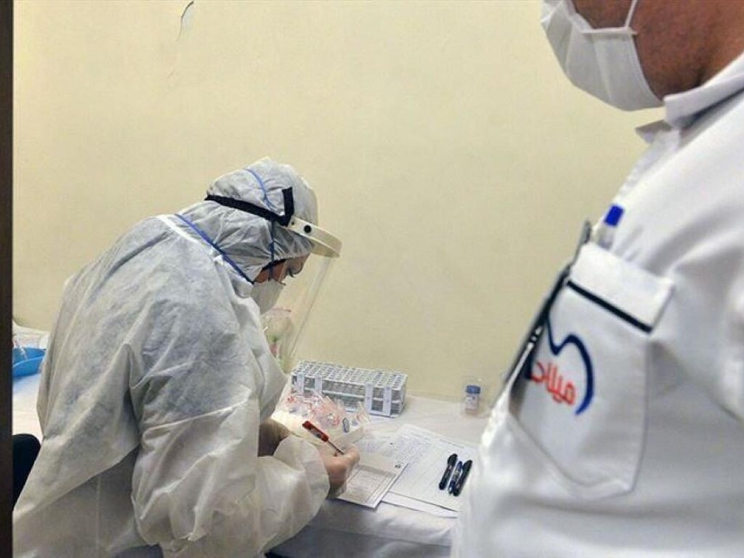
Исследователи из Гонконгского университета подтвердили факт повторного заражения СOVID-19: они провели генетическое тестирование вирусного материала, полученного от мужчины, переболевшего впервые в апреле, и повторили тестирование, когда у этого же мужчины был получен положительный результат на вирус СOVID-19 во второй раз в этом месяце.
Вирусный материал, полученный в апреле, несколько отличался от полученного в августе. Из этого можно сделать вывод, что пациент был заражен повторно несколько другим штаммом вируса. Статья исследователей была принята на публикацию журналом Clinical Infectious Diseases.
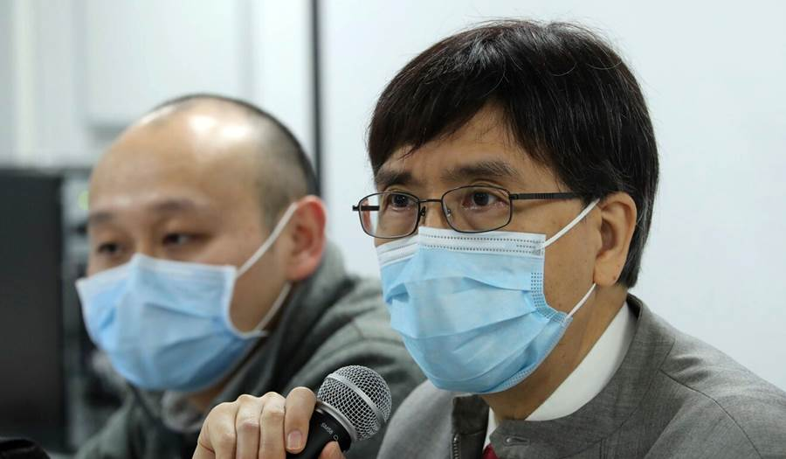
Ученые, возглавляемые профессором Квок-Юнг Юном, на основании своих исследований делают вывод, что SARS-CoV-2 может продолжать циркулировать среди населения, несмотря на имеющийся коллективный иммунитет. Таким образом, в отношении циркуляции в популяции вирус SARS-CoV-2 ведет себя как вирусы, вызывающие ОРВИ.
Известно, что у повторно заразившегося мужчины в первый раз заболевание протекло в довольно легкой форме - симптоматика была минимальной. В этот раз у него вообще нет никаких симптомов заболевания.
Исследователи считают, что повторное заболевание скорее всего будет протекать в более легкой форме, чем первоначальное, как в случае с этим пациентом. Аналогичные выводы были сделаны при исследованиях, проведенных на макаках-резусах.
Мы знаем, что люди, вылечившиеся от COVID-19, иногда продолжали давать положительный результат теста на вирус SARS-CoV-2 в течение нескольких недель. До сих пор существовали сомнения: обнаруженные в таких случаях следы вируса — это все еще оставшиеся в организме следы или новая инфекция. Таким образом, пациент из Гонконга является первым в мире, у кого действительно подтверждено повторное заражение.
Всемирная организация здравоохранения (ВОЗ) подчеркивает важность надлежащего документирования таких случаев. ВОЗ также предостерегает исследователей от слишком поспешных выводов.
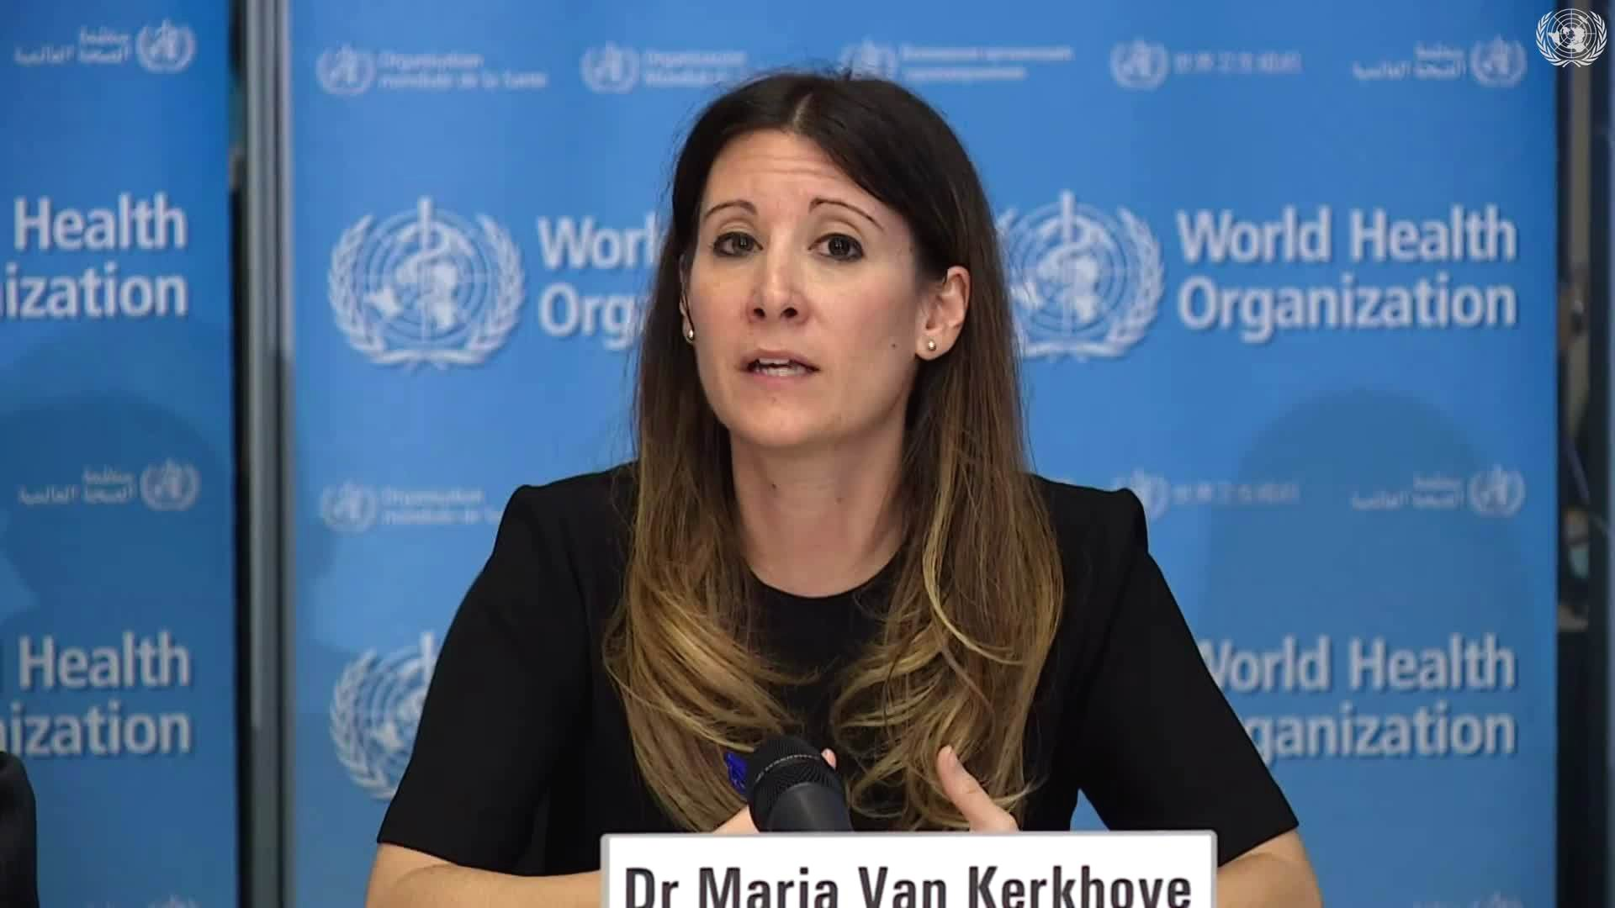
Мария ван Керхов, глава рабочей группы ВОЗ по коронавирусу, говорит, что у большинства пациентов с COVID-19, в том числе с легкими симптомами, действительно формируется иммунитет. Но неясно, насколько этот иммунитет длительный и напряженный.
В пресс-релизе о своем исследовании гонконгские ученые указывают, что есть доказательства того, что антитела в крови людей, перенесших COVID-19, исчезают в течение несколько месяцев. Кроме того, по их словам, генетический материал вируса у выздоравливающих пациентов можно обнаружить в течение трех месяцев в каплях, которые образуются при дыхании, разговоре и кашле.
В настоящее время непонятно, заразились ли эти люди повторно другим штаммом вируса или они просто распространяют вирус в течение длительного времени. Это можно определить только путем составления генетического профиля вируса в разное время.
Результаты этого исследования, возможно, также будут иметь значение для определения тактики вакцинации от COVID-19.
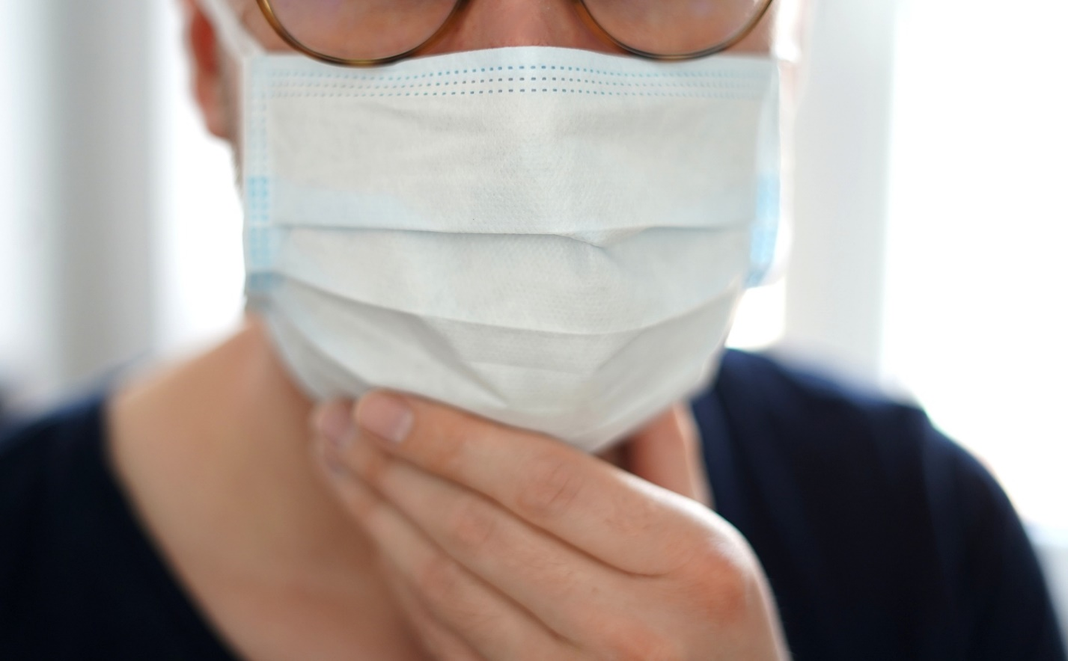
Таким образом, даже людям, уже переболевшим COVID-19, необходимо соблюдать все основные меры профилактики - носить маску, особенно в общественных местах, соблюдать дистанцию не менее 1,5 м, регулярно мыть руки с мылом и другие.

